

VĂN PHÒNG CHÍNH PHỦ

HỆ THỐNG THEO DÕI NHIỆM VỤ
TÀI LIỆU HƯỚNG DẪN SỬ DỤNG
(Sử dụng cho cá nhân/ Bộ, Cơ quan, Địa phương)

Hà Nội, 2022
MỤC LỤC
1. GIỚI THIỆU 3
1.1. Mục đích và ý nghĩa của Tài liệu 3
1.2. Đối tượng sử dụng 3
1.3. Các thuật ngữ và từ viết tắt 3
2. GIỚI THIỆU CÁC CHỨC NĂNG 4
3. HƯỚNG DẪN SỬ DỤNG CÁC CHỨC NĂNG HỆ THỐNG 5
3.1. Quy trình tạo mới tài khoản cấp cao cho các Bộ, ĐP 5
3.2. Quy trình tạo mới tài khoản quản trị cho các cơ quan, tổ chức thuộc Bộ, ĐP 6
3.3. Quy trình tạo mới tài khoản người dùng của các cơ quan, tổ chức thuộc Bộ, ĐP 7

GIỚI THIỆU

Mục đích và ý nghĩa của Tài liệu
Tài liệu này được xây dựng nhằm hướng dẫn cho quản trị cấp cao, quản trị, cá nhân của Bộ, ĐP biết cách đăng ký tài khoản trên Hệ thống Quản lý cơ sở dữ liệu theo dõi về thực hiện nhiệm vụ do Chính phủ, Thủ tướng Chính phủ giao (sau đây gọi là Hệ thống quản lý CSDL theo dõi).

Đối tượng sử dụng
Cán bộ quản lý tài khoản:
- Quản trị cấp cao của các Bộ, cơ quan, địa phương: là tài khoản có quyền cao nhất của Bộ, cơ quan, địa phương. Quyền quản trị cấp cao được cấp cho tài khoản đăng ký bằng thiết bị chứng thư số của Bộ, cơ quan, địa phương hoặc thiết bị chứng thư số của cơ quan, đơn vị được Bộ, cơ quan, địa phương ủy quyền thực hiện. Trường hợp ủy quyền quản lý tài khoản quản trị cấp cao đề nghị Bộ, cơ quan, địa phương thông báo cho Văn phòng Chính phủ về cơ quan được ủy quyền (gồm Tên và mã định danh cơ quan được ủy quyền).
- Quản trị cấp 1 (cấp bộ, cấp tỉnh), quản trị cấp 2 (đơn vị trực thuộc cơ quan cấp 1), quản trị cấp 3 (đơn vị trực thuộc cơ quan cấp 2): là các tài khoản của cá nhân, tổ chức được Tài khoản quản trị cấp cao hoặc tài khoản quản trị cấp trên phân quyền quản trị của bộ, cơ quan, địa phương hoặc các cơ quan, đơn vị trực thuộc.

Các thuật ngữ và từ viết tắt
Thuật ngữ | Định nghĩa | Ghi chú
TDNV | Theo dõi nhiệm vụ
VPCP | Văn phòng Chính phủ
DVCQG | Hệ thống Cổng Dịch vụ Công quốc gia

GIỚI THIỆU CÁC CHỨC NĂNG
STT | Chức năng | Mô tả | Đối tượng sử dụng
1 | Đăng ký tài khoản cấp cao | Mô tả hướng dẫn cách đăng ký tài khoản quản trị cấp cao của Bộ, ĐP | Quản trị cấp cao của Bộ, ĐP
2 | Đăng ký tài khoản quản trị | Mô tả hướng dẫn cách đăng ký tài khoản quản trị cấp cao của Bộ, ĐP | Quản trị của Bộ, ĐP
3 | Đăng ký tài khoản người dùng | Mô tả hướng dẫn cách đăng ký tài khoản người dùng cấp cao của Bộ, ĐP | Người dùng Bộ, ĐP

HƯỚNG DẪN SỬ DỤNG CÁC CHỨC NĂNG HỆ THỐNG

Đăng ký tài khoản cấp cao Bộ, địa phương
Khi có yêu cầu tạo tài khoản quản trị cấp cao cho các Bộ, ĐP truy cập vào hệ thống theo dõi nhiệm vụ của Chính phủ, Thủ tướng Chính phủ giao.
Bước 1: Quản trị của VPCP gửi công văn thông báo cho Bộ, ĐP link truy cập hệ thống:
- Hệ thống đào tạo: tdnv.vpcp.vn/WEB_VPCP
Bước 2: Bộ, ĐP thực hiện đăng nhập bằng chứng thư số của tổ chức qua Cổng DVCQG như các bước bên dưới để đăng ký tài khoản:
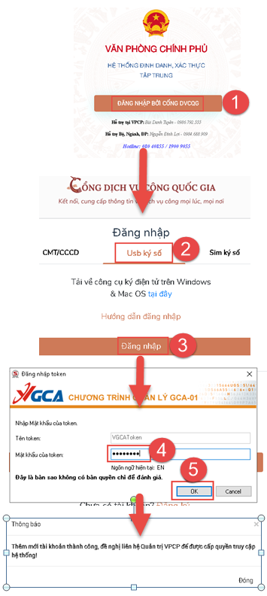
Bước 2: Hệ thống thông báo thêm mới tài khoản thành công, tài khoản đã đăng ký trên Cổng DVCQG được đồng bộ về hệ thống theo dõi nhiệm vụ.
Bước 3: Bộ, ĐP liên hệ với đầu mối của VPCP (theo số điện thoại trên trang chủ của hệ thống) để đề nghị cấp quyền Quản trị cấp cao.
Bước 4: Quản trị VPCP Gán quyền quản trị cấp cao cho tài khoản Bộ, ĐP
Bước 5: Đầu mối Quản trị của VPCP thông báo cho đầu mối Bộ, ĐP tài khoản đã được cấp quyền Quản trị cấp cao.
Bước 6: Bộ, ĐP đăng nhập thành công hệ thống với tài khoản đã được cấp quyền bằng chứng thư số để tạo tài khoản quản trị của đơn vị Bộ, ĐP.

Đăng ký tài khoản quản trị cho các đơn vị cơ quan, tổ chức thuộc Bộ, ĐP
Khi có yêu cầu tạo tài khoản Quản trị cho các đơn vị cơ quan, tổ chức thuộc Bộ, ĐP truy cập vào hệ thống theo dõi nhiệm vụ của Chính phủ, Thủ tướng Chính phủ giao.
Bước 1: Quản trị cấp cao của Bộ, ĐP thông báo link truy cập hệ thống cho các cơ quan, tổ chức thuộc Bộ, ĐP.
- Hệ thống đào tạo: tdnv.vpcp.vn WEB_VPCP
Bước 2: Quản trị của đơn vị cơ quan, tổ chức thuộc Bộ, ĐP thực hiện đăng nhập bằng tài khoản CMT/CCCD qua Cổng DVCQG để đăng ký tài khoản trên hệ thống theo dõi nhiệm vụ theo các bước sau:
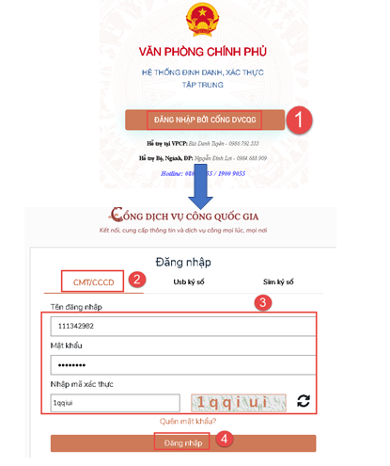
Bước 3: Quản trị của đơn vị cơ quan, tổ chức liên hệ với đầu mối Quản trị cấp cao của Bộ, ĐP để được cấp quyền.
Bước 4: Quản trị cấp cao của Bộ, ĐP vào chức năng quản lý tài khoản nhập CMT/CCCD để tìm và gán quyền Quản trị cho tài khoản Bộ, ĐP.
Bước 5: Quản trị cấp cao của Bộ, ĐP thông báo cho đầu mối cơ quan, tổ chức tài khoản đã được cấp quyền Quản trị .
Bước 6: Cơ quan, tổ chức của Bộ ĐP đăng nhập thành công hệ thống với tài khoản đã được cấp quyền bằng CMT/CCCD.
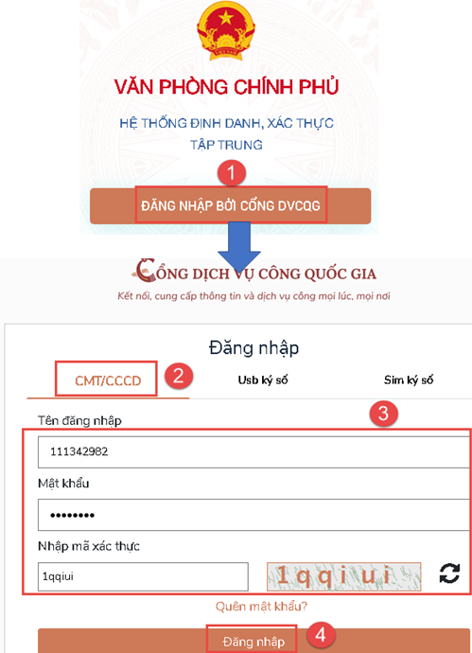

Đăng ký tài khoản người dùng của các cơ quan, tổ chức thuộc Bộ, ĐP
Khi có yêu cầu tạo tài khoản cho người dùng của các cơ quan, tổ chức thuộc Bộ, ĐP truy cập vào hệ thống theo dõi nhiệm vụ của Chính phủ, Thủ tướng Chính phủ giao.
Bước 1: Quản trị cấp cao hoặc quản trị của cơ quan, tổ chức thông báo link truy cập hệ thống cho người dùng
- Hệ thống đào tạo: tdnv.vpcp.vn WEB_VPCP
Bước 2: Người dùng thực hiện đăng nhập bằng tài khoản CMT/CCCD qua Cổng DVCQG để đăng ký tạo tài khoản trên hệ thống theo dõi nhiệm vụ theo các bước sau:
Bước 3: Cơ quan, tổ chức liên hệ với đầu mối Quản trị cấp cao của Bộ, ĐP để được cấp quyền cho người dùng.
Bước 4: Quản trị cấp cao hoặc quản trị của đơn vị Bộ, ĐP vào chức năng quản lý tài khoản nhập CMT/CCCD cần tìm và gán quyền phê duyệt/ phân công/ cập nhật/ báo cáo tổng hợp.
Bước 5: Quản trị cấp cao của Bộ, ĐP thông báo cho đầu mối cơ quan, tổ chức tài khoản đã được cấp quyền
Bước 6: Người dùng thuộc đơn vị của cơ quan, tổ chức đăng nhập thành công vào hệ thống theo dõi nhiệm vụ qua Cổng DVCQG bằng số CMT/CCCD

